Communiqué de presse

Liebherr présente la MK 140-5.1 lors du salon Bauma 2022

⸺

La MK 140-5.1 peut être commandée dès maintenant

Son concept de puissance hybride et son ravitaillement en HVO permettent une utilisation respectueuse de l’environnement

Il suffit d’une seule personne pour son transport, son montage et son exploitation.

La MK 140-5.1 optimisée, la grue mobile de construction Liebherr la plus puissante, est présentée pour la première fois au public lors du salon des engins de construction (Bauma) de Munich. Les entreprises de construction, les charpentiers et les loueurs de grues peuvent utiliser cet engin à cinq essieux de manière flexible, que ce soit pour de courtes interventions dans les centres-villes densément construits jusqu’aux installations complexes, par exemple les raffineries. Les clients bénéficient d’une utilisation similaire de tous les engins de la série MK. Les futures prescriptions normatives seront satisfaites grâce à un développement ultérieur.

Munich (Allemagne), le 24 octobre 2022 – La MK 140-5.1 offre des capacités de charge allant jusqu’à 8 000 kilogrammes. Ce qui fait sa particularité, outre son utilisation normale comme grue à flèche distributrice horizontale, c’est le VarioJib : il permet de réaliser des interventions en mode relevage et d’atteindre une portée allant jusqu’à 65 mètres. Par exemple, cette grue peut être la solution de levage appropriée pour le montage de climatiseurs, de balcons et de fenêtres ou participer aux travaux de révision dans les usines chimiques et les raffineries. « Grâce à sa taille compacte et à son faible encombrement, tant pendant son montage et son démontage que pendant son fonctionnement, la MK 140‑5.1 est prédestinée aux interventions en milieu urbain », explique Daniel Nötzel, chef de produit chez Liebherr-Werk Biberach GmbH. « L’intégration de Trolley plus a permis d’obtenir des gains de capacité de charge allant jusqu’à 50 % dans les positions inclinées, ce qui rend la grue encore plus flexible ».

Un fonctionnement entièrement électrique de la grue

Le concept Hybrid Power, écologique et tourné vers l’avenir, permet de faire fonctionner la grue en mode entièrement électrique avec le courant du chantier ou une autre source de courant externe. La grue fonctionne ainsi de manière particulièrement silencieuse, ce qui peut être un avantage pour les chantiers nocturnes. Les grues MK sont compatibles avec le [Liduro Power Port (LPO) de Liebherr](https://www.liebherr.com/de/deu/aktuelles/news-pressemitteilungen/detail/energiespeichersystem-von-liebherr-erm%C3%B6glicht-lokal-emissionsfreie-baustellen.html?news.category=CP), le système mobile de stockage d’énergie pour l’alimentation des chantiers. Les engins de chantier hybrides ou entièrement électriques peuvent être utilisés ou chargés sans émissions locales grâce au stockage d’énergie mobile. S’il n’y a pas de source de courant externe pour la MK, un groupe électrogène diesel efficace assurera son fonctionnement autonome.

Tant l’entraînement de la partie tournante que celui du châssis inférieur de ces grues peuvent être alimentés par des huiles végétales hydrogénées (HVO). Le HVO est un carburant fabriqué à partir d’huiles végétales hydrogénées, de préférence des déchets. Depuis janvier 2022, les grues de construction mobiles sont livrées à partir de l’usine avec le plein de ce carburant. Le fonctionnement entièrement électrique et le ravitaillement en HVO contribuent à réduire les émissions et à promouvoir la neutralité climatique à long terme sur les chantiers.

Prêtes à l’emploi en quelques minutes

Les grues de la série MK, complétée par la MK 73-3.1 et la MK 88-4.1, permettent de réaliser facilement des interventions à plusieurs endroits dans la même journée. En quelques minutes, les grues MK sont prêtes à l’emploi. Leur transport, leur montage et leur fonctionnement ne nécessitent qu’une seule personne. Les véhicules de transport supplémentaires sont supprimés au profit d’un gain de temps et d’argent. Grâce à une tour verticale, les grues-taxis peuvent fonctionner directement à côté du bâtiment, prennent peu de place et atteignent de larges rayons de travail avec une grande efficacité.

Au sujet du segment des grues à tour Liebherr

Avec une expérience de plus de sept décennies, Liebherr compte parmi les spécialistes reconnus des techniques de levage sur les chantiers de toutes sortes. La gamme des Tower Cranes de Liebherr rassemble un vaste programme de grues à tour haut de gamme qui sont utilisées dans le monde entier. Le programme comporte des grues à montage rapide, à pivotement supérieur, à flèche relevable, des grues spéciales ainsi que des grues mobiles de construction. En plus des produits, Liebherr Tower Cranes propose un large éventail de prestations de service qui complètent le portefeuille : Tower Crane Solutions, Tower Crane Center et Tower Crane Customer Service.

À propos du Groupe Liebherr

Le Groupe Liebherr est une entreprise technologique familiale proposant une gamme de produits très diversifiée. L'entreprise figure parmi les plus grands fabricants mondiaux d’engins de construction. Elle offre également dans de nombreux autres domaines des produits et services haut de gamme axés sur les besoins des utilisateurs. Le Groupe compte aujourd'hui plus de 140 sociétés sur tous les continents. En 2021, il a employé plus de 49 000 personnes et a enregistré un chiffre d'affaires consolidé de plus de 11,6 milliards d'euros. Liebherr a été fondé en 1949 à Kirchdorf an der Iller, dans le sud de l'Allemagne. Depuis, les employés ont pour objectif de convaincre leurs clients par des solutions exigeantes tout en contribuant au progrès technologique.

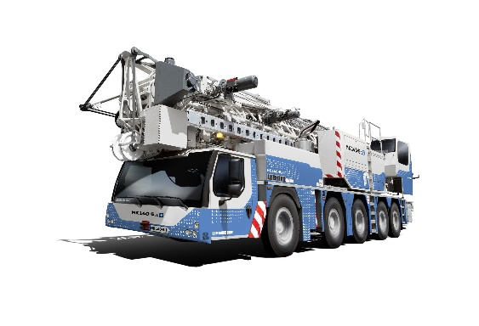Image

liebherr-mk140-01.jpg  
La MK 140-5.1 de Liebherr remaniée sera présentée lors du salon Bauma revêtue d’une peinture spéciale.

Contact

Daniel Haefele  
Communication globale  
Téléphone : +49 7351 / 41 - 2330  
E-mail : daniel.haefele@liebherr.com

Une publication de

Liebherr-Werk Biberach GmbH   
Biberach / Allemagne  
www.liebherr.com